Dự đoán lương nhân sự

1. Giả định trong vai trò một công ty, dùng 5 thuộc tính dữ liệu để định mức lương:
2. Mảng công việc:

+ Các công việc hành chính: kế toán, xử lý dữ liệu

+ Các công việc kỹ thuật: lập trình viên, tester, R&D

+ Các công việc kinh doanh: Tư vấn, bán hàng

1. Bằng cấp:

+ Bằng phổ thông

+ Bằng đại học, cao đẳng

+ Bằng thạc sĩ

+ Bằng tiến sĩ

1. Năm kinh nghiệm: Năm kinh nghiệm theo mảng công việc.
2. Vị trí:

+ Nhân viên

+ Teamlead

+ Technical leader

+ Trưởng phòng

1. Năng lực công việc:

+ A: Tốt

+ B: Khá

+ C: Trung bình

+ D: Kém

1. Giả định công ty “Biển Xanh” tính lương dựa trên 5 thuộc tính như sau:

+ Mức cơ bản theo mảng công việc: Hành chính 4tr2, kỹ thuật và kinh doanh 7tr.

+ Bất kể mảng công việc, người có bằng thạc sĩ sẽ có mức lương cơ bản 10tr, TS có lương cơ bản 15tr.

+ Năm kinh nghiệm: dưới 1 năm giữ nguyên cơ bản, 1-3 năm tăng lương 30% so với cơ bản, 3-5 năm tăng 50% so với cơ bản, trên 5 năm kinh nghiệm tăng 100% so với cơ bản.

+ Vị trí: Teamlead tăng 150% so với nhân viên, Technical leader tăng 180%, Trưởng phòng tăng 300%

+ Năng lực công việc: Mức C là bình thường – giữ nguyên, Mức B là khá tăng 2tr, Mức A là tốt tăng 5tr, mức D kém trừ 2tr

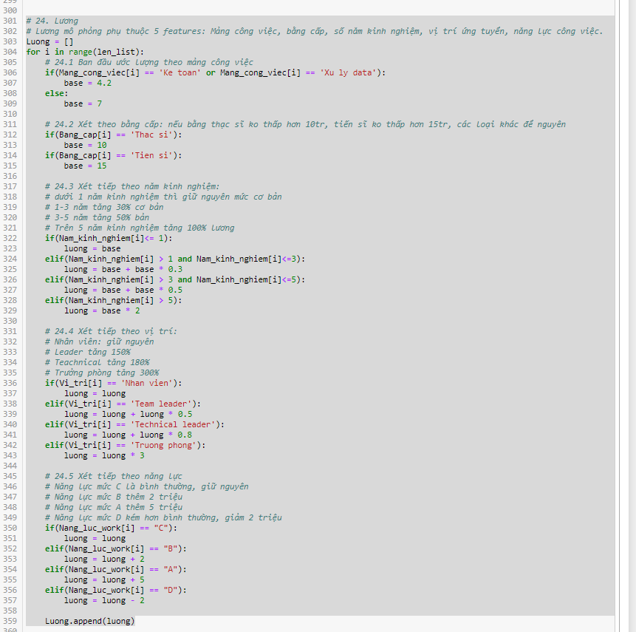

1. Xây dựng giải thuật dự đoán lương khi biết thông tin 5 thuộc tính tương quan với lương, và biết mức lương (nhãn):
2. Linear regression
3. Mutilayer Peceptron cho hồi quy
4. Đánh giá

Tiêu chí: Nếu số tiền lương dự đoán và số tiền lương thật ko lệch quá 1 triệu đồng thì được coi là dự đoán chính xác (ngưỡng <=1)

1. Linear model

+ Loss:

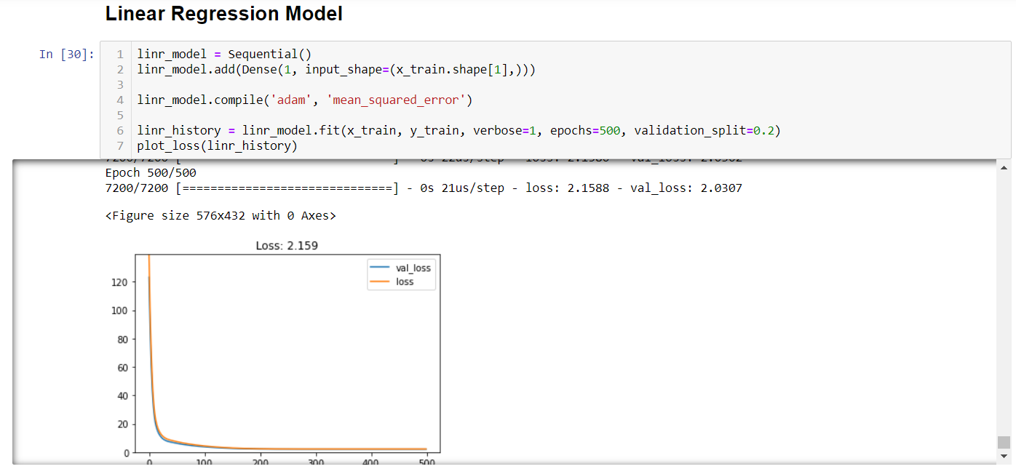

+ Độ chính xác:

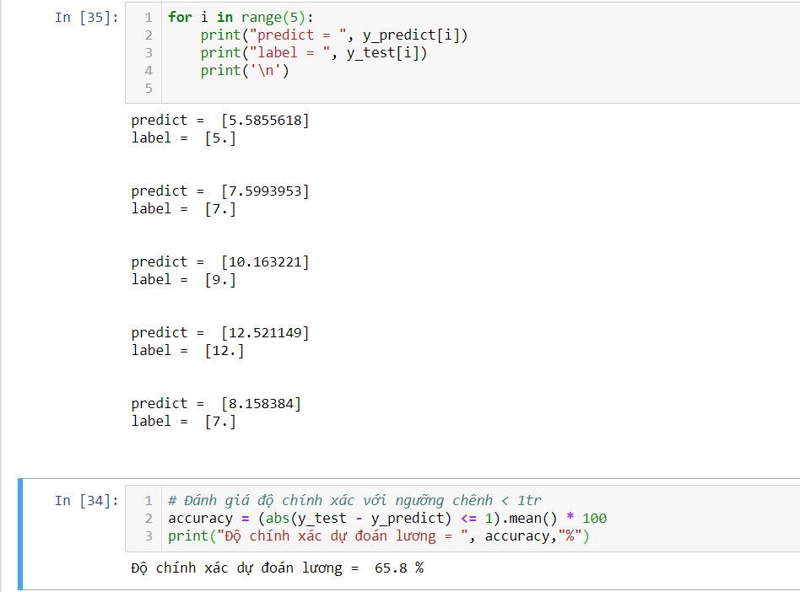

1. Deep learning mode (mô hình deep learning sử dụng là MLP)

+ Loss:

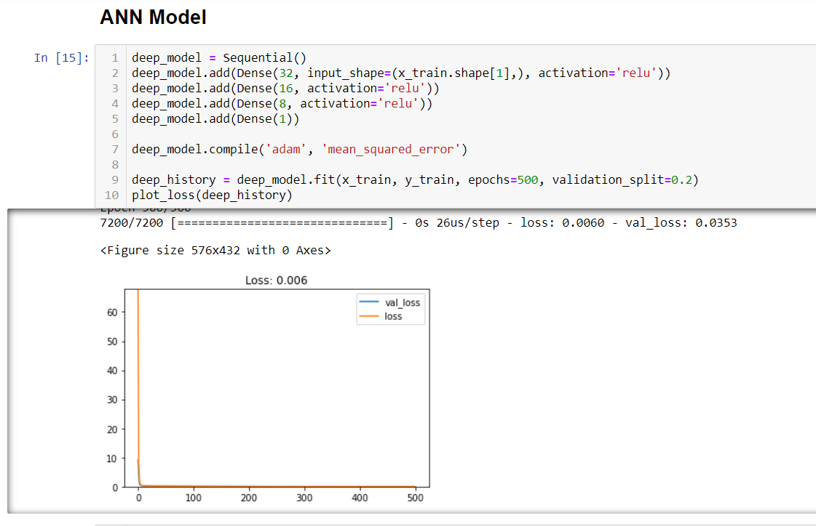

+ Độ chính xác:

